Tarea de acción 2

# Identificación del estudiante

|  |  |
| --- | --- |
| **Nombre** |  |
| **Profesión** |  |
| **Institución** |  |
| **Ciudad - País** |  |
| **Correo electrónico** |  |
| **Módulo 2** | Repaso de Conceptos de Programación. |

Para el desarrollo de esta tarea es necesario estudiar el material correspondiente a este módulo, junto con las clases sincrónicas.

En esta tarea, nos sumergiremos en el mundo de la programación en Python, aplicando conceptos fundamentales como ciclos, condicionales y el uso de librerías especializadas en el manejo de datos, tales como **Pandas** y **Numpy**. El objetivo principal es realizar un análisis detallado de los datos recopilados durante el año 2023 sobre la satisfacción relacionada con reclamos efectuados a través del Servicio Nacional del Consumidor (SERNAC) en Chile.

La base de datos viene en formato Excel (SERNAC_bbdd-satisfaccion-fin-reclamos.xlsx) contempla datos desde enero a noviembre del año 2023. Los campos disponibles son:

# 

**Actividades:**

1. Debe cargar el archivo en un DataFrame, desplegando la cantidad de registros (filas) y la cantidad de características presentes en la base de datos, debe eliminar del DataFrame las siguientes columnas: **id, fecha_inicio, fecha_ultima_accion, ppei1, ppei2, ppei3 y ppei4,** para aquellas columnas cuyos nombres vengan con espacios en blanco al comienzo, debe quitar esos espacios y se requiere eliminar de los valores almacenados en la columna **gen** el carácter punto con el cual vienen algunos géneros. **(Ptj. 1)**
2. Implemente una función en Python que reciba por parámetro un DataFrame y el género, para este último los valores posibles son: Masculino, Femenino, No binario, Otro y Todos. Esta función debe devolver el NPS para el género solicitado, si es Todos devolverá el NPS considerando todos los registros. **(Ptj. 3)**

El Net Promoter Score (NPS) es una métrica utilizada comúnmente para evaluar la lealtad y satisfacción de los clientes con una empresa, producto o servicio. Proporciona una medida cuantitativa de la disposición de los clientes a recomendar la marca a otros.

Para realizar el cálculo de este score se hace en base a las respuestas a la pregunta: *En una escala de 1 a 10 ¿qué tan probable es que usted recomiende el SERNAC a un familiar o un amigo/a para realizar un Reclamo?*

* Los que responden con puntajes de 0 a 6 son considerados “detractores”
* Los que responden con puntajes 7 u 8 son clasificados como “pasivos”
* Aquellos que responden con puntajes 9 o 10 serán los “promotores”

Una vez que sabemos la cantidad de respuestas para cada categoría (detractores, pasivos y promotores) el NPS se calcula de acuerdo a la siguiente formula:

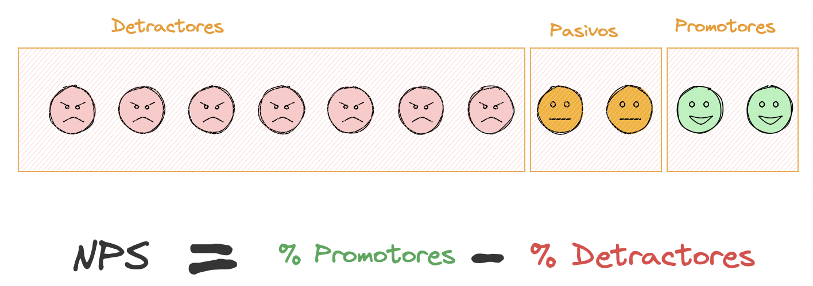

1. Muestre la cantidad de registros para cada categoría de edad y nivel de sueldo disponible, donde la categoría de edad estará en las filas y el sueldo en las columnas. (**Ptj. 1**)
2. Despliegue las top “N” Regiones que presentan mayor cantidad de reclamos en que el cliente “No soluciono su reclamo” ordenadas de mayor a menor, debe mostrar el nombre la región junto con la cantidad de observaciones que cumplan con lo requerido, N es un valor que si se cambia el código debe devolver la cantidad que se requiere. **(Ptj. 2)**
3. Desarrolle una función que reciba por parámetro un DataFrame y el nombre de una columna que pertenezca a este, para datos discretos que puede ser: gen, región, educ, edad, ocup, ingreso, sitdisc o indg. La función debe mostrar un gráfico de barras con la cantidad de reclamos completamente solucionados para cada categoría de la columna recibida por parámetro. **(Ptj 1)**
4. Para el mes en que se genera la mayor cantidad de reclamos, independiente si hay o no solución, muestre en forma ordenadas para cada género de mayor a menor la cantidad de reclamos realizada por clientes con nivel de estudios “Superior Universitaria Completa” y compare esta cantidad con aquellos con nivel de estudios “Básica incompleta”, concluya a que puede asociar este resultado. **(Ptj 2)**